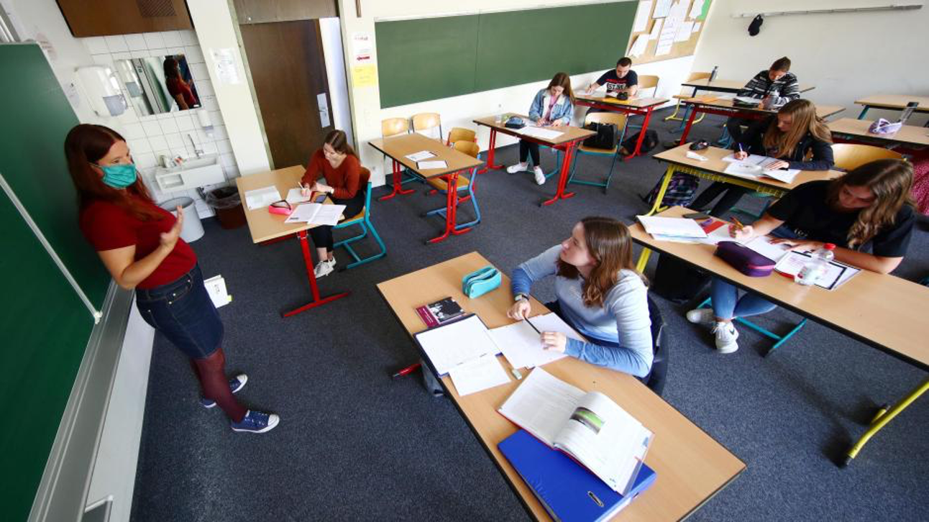

Im Klassenzimmer ist keine Landkarte.

Im Klassenzimmer ist kein Fernseher

Im Klassenzimmer ist kein Computer.

In Klassenzimmer ist keine Uhr.

Im Klassenzimmer sind keine Fernseher

In Klassenzimmer ist kein Fersteher.

In Klassenzimmer ist kein Heft .

Im Klassenzimmer ist kein Beamer.

In Klassenzimmer ist keine Landkarte.

Im Klassenzimmer ist keine Hunde.

Im Klassenzimmer ist kein Beamer

Im Klassenzimmer ist keine Leinwand.

Im Klassenzimmer ist keine Katze.

Im Klassenzimmer ist keine Uhr.

Im Klassenzimmer ist kein Laptop.

Im Klassenzimmer is kein Laptop.

Im Klass

Im klassenzimmer ist

Im Klassimenzimmer ist keine Tür

Im Klassenzimmer ist keine Landkarte.

--------------------------------------------------------------------------------------------------------------------

Keine Tafel ist beige

Kein Schreibtisch ist lila.

Keine Tür ist lila.

Ein Papierkorb ist grau.

Keine Papierkorbe sind rot.

Keine Tafel sind grün.

Keine Stühle sind gelb

Kein Schreibtisch ist rosa.

Kein Stuhl ist grün.

Keine Schreibtische sind orange.

Kein Schreibtisch ist orange.

Keine Maske ist lila.

Keine Bücher sind rosa.

Der Maske ist keine gelb.

Keine Tafel ist rosa.

Keine uhr ist braun.

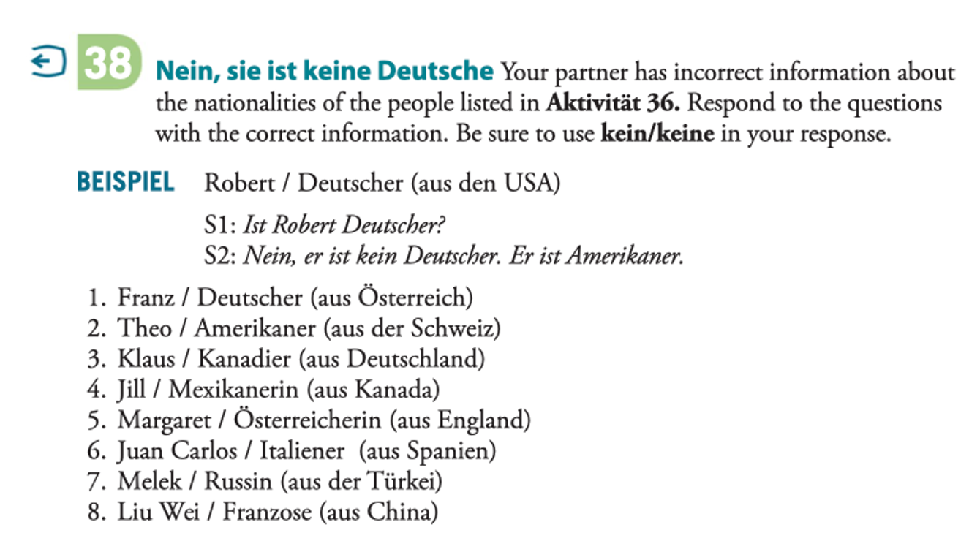

Nein, er ist kein Deutsch**er**

**Ist Theo Amerikaner?**

**Nein, er ist kein Amerikaner. Er ist aus Österreich**

----------------------------------------------------------------------------------------------------------------